移动端APP考生使用指南

一、移动端设置免打扰模式方式
免打扰（勿扰）模式可有效避免考试过程中因电话呼入、息屏休眠、弹窗广告等非正常退出考试页面自动交卷，浪费考生作答机会的情况产生。
1. 安卓系统端（下图以华为手机EMUI系统9.1.0版本演示）
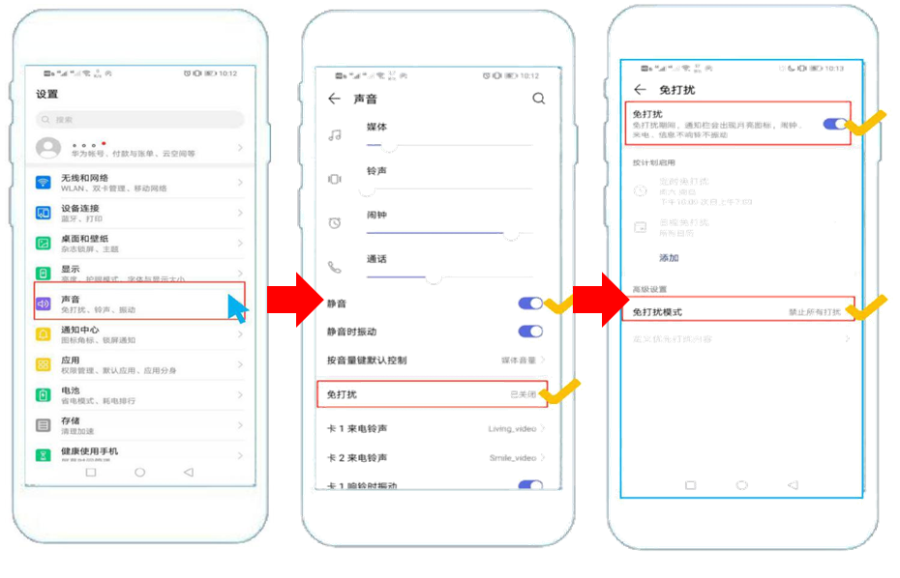
2. 苹果系统端（下图以苹果手机IOS系统13.6.0版本演示）
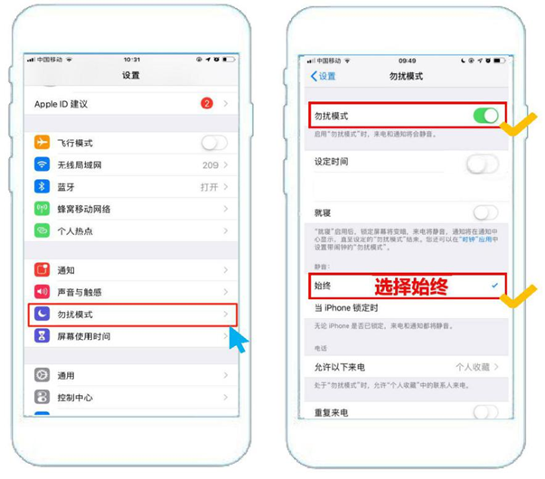
二、移动端APP操作
1. 首次登录软件，站点选择“天津”，补填考生个人信息，上传面部信息进行身份校验。
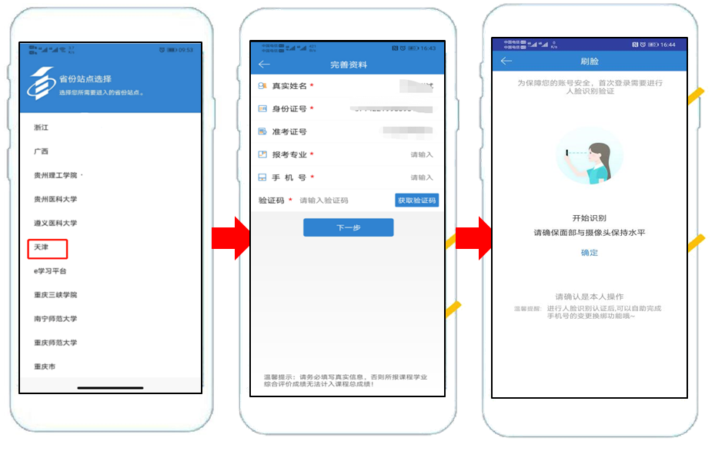

2. 按照系统提示录入信息后，点击相关考试课程，在弹出页面中再点击“综合测验”。
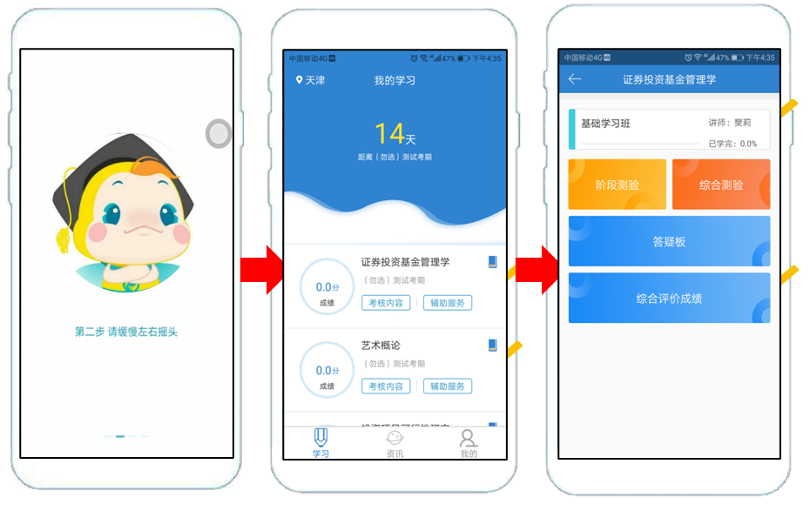
3. 阅读“考前须知”并通过人脸识别后开始作答，提交答案后，即可查看成绩。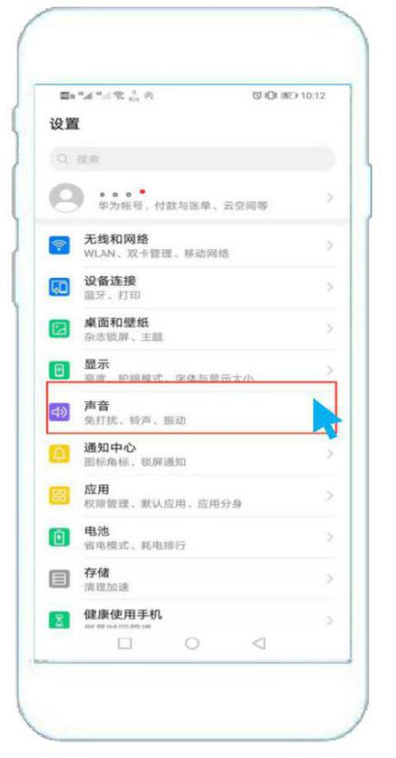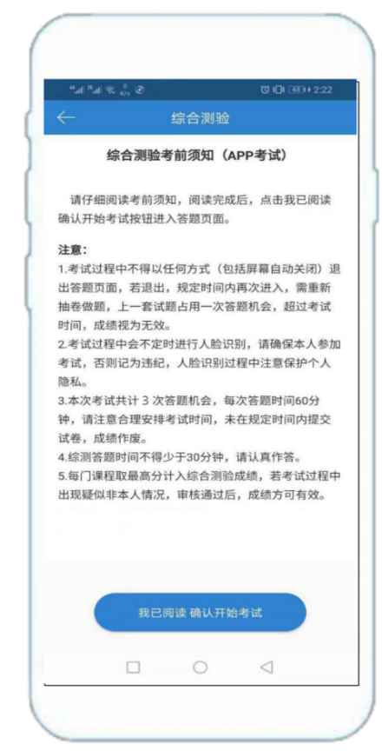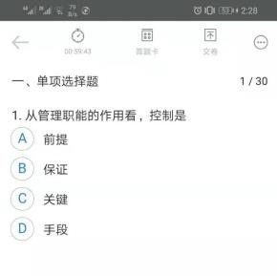
三、联系方式
1. 24小时客服电话：4008135555
2. 技术服务电话：（010）82319999-2399/2371

